TROLLHÄTTAN INNER WHEEL CLUB  Distrikt 236  Sverige | Månadsbrev 10 2107-2018  President Kajsa Öberg  Sekreterare Kerstin Hägerström

Årets motto: Leave a lasting Legacy
Världspresident: Kapila Gupta

APRIL
Inbjudan till månadsmöte onsdag 11 april kl 18.45 på Scandic Swania.
Program:
-Skratt-jympa med Maria Zeffer Johnsson. Anmälan senast 7 april till
klubbmästare eller vice klubbmästare.

-BOKBYTE – ta med en bok du inte längre vill ha – någon köper den för 10.- (pocket) eller 20.- (inbunden). Pengarna sparas till framtida välgörenhet.

-Maj-utflykt med IWC Vänersborg tisdag 8 maj, se bifogade inbjudan. Anmälan senast 25 april till vår klubbmästare eller vice klubbmästare, så vidarebefordrar de våra anmälningar. Betalar gör var och en på bussen (400.-).

Måltid 159 + dryck (öl eller vin 87 kr). Klubbavgift 40 kr. OBS! Prishöjningen på
mat och dryck, nytt avtal med Swania, gäller året ut.

Klubbmästare Jana Kodesch 0708123116 jana@cabeco.se
Vice klubbmästare Marianne Mowitz 052017861 roland.mowitz@gmail.com

VI ÖNSKAR ALLA VARMT VÄLKOMNA TILL VÅRA MÖTEN!
Ta gärna med en gäst som du tror är intresserad att vara med.

Kajsa Öberg Kerstin Hägerström
President Sekreterare
1(3)

Månadsmöte Inner Wheel Trollhättan 180314
Närvarande 20 medlemmar, 2 gäster (Eva Kumlin och Anette Broström).
---President Kajsa Öberg hälsade alla välkomna och tände det blå ljuset för vänskap, hjälpsamhet och internationell förståelse. Hon hälsade speciellt våra gäster välkomna.
---Föreningsangelägenheter:
*Valmöte, se särskilt protokoll.
*Kristina Björkqvist rapporterar från Distriktsmötet 180303 i Alingsås, där Kajsa Öberg, Kristina Björkqvist och Eva Bråthén Persson deltog. Dagen inleddes med ett föredrag av Anna Margareta Alströmer om Margareta Leijonhufvud, gift med Gustav Vasa, Sveriges drottning 1936-1951. Hon tillbringade sin barndom utanför Alingsås. Förhandlingar vidtog sedan, och information om de projekt vi stöder, om Convention i april, om hemsidan, om hedersmedlemskap. Nästa Distriktsårsmöte blir i Mark 181006.
*Kajsa Öberg informerade om Garissa-projektet i Kenya, som IW i Sverige stöder sedan 2012-2013. Stiftelsen startade för mer än 25 år sedan av läkarparet Monica och Carl-Axel Ekman och har som uppgift att ge föräldralösa flickor i nordöstra Kenya ett säkert ställe och tryggt hem. Man verkar också för att fler flickor ska få möjlighet till skolgång och utbildning samt bekämpa kvinnlig könsstympning. Carl-Axel Ekman har nyligen avlidit och vi samlar in en minnesgåva.
*Ewa Knutsson berättade och visade bilder från en resa till Paraguay, hon berättade om dess historia och politik. Hon reste runt i landet med en grupp, de besökte både den torra, ogästvänliga och taggiga naturen i norr och de grönskande, vida grässlätterna i söder. Vi fick se många fina bilder på det spännande djur- och fågellivet, bl a vampyrfladdermöss, ormar, flamingo, ibis, bältdjur och en tapir. De fick också se en del ruiner efter jesuitkloster och -kyrkor. Resan gick på stundtals oländiga vägar, inkvartering och mat var enkel, men chaufförer och guiden Anders gjorde dock resan mycket minnesvärd och tog väl hand om gruppen.
Kajsa Öberg tackade å allas våra vägnar för ett mycket fint föredrag med en Inner Wheel-ros.
*Kommande möten: 180411 Mara Zeffer Johnsson kommer att lära oss mer om skratt. 180508 Gemensam vårutflykt med Inner Wheel Vänersborg, inbjudan kommer.
*President Kajsa Öberg avslutade mötet med att blåsa ut det blå ljuset.
Födelsedagar våren 2018
Lilian Olsson 85 år 14 april
Inger Gustafsson 75 år 28 april
Eva Bråthén Persson 70 år 28 maj
Ulla Blume Axelsson 75 år 4 juni
Ingrid Carlén 85 år 27 juni

Vid pennan
Kerstin Hägerström
Sekr IWC Trollhättan 2(3)
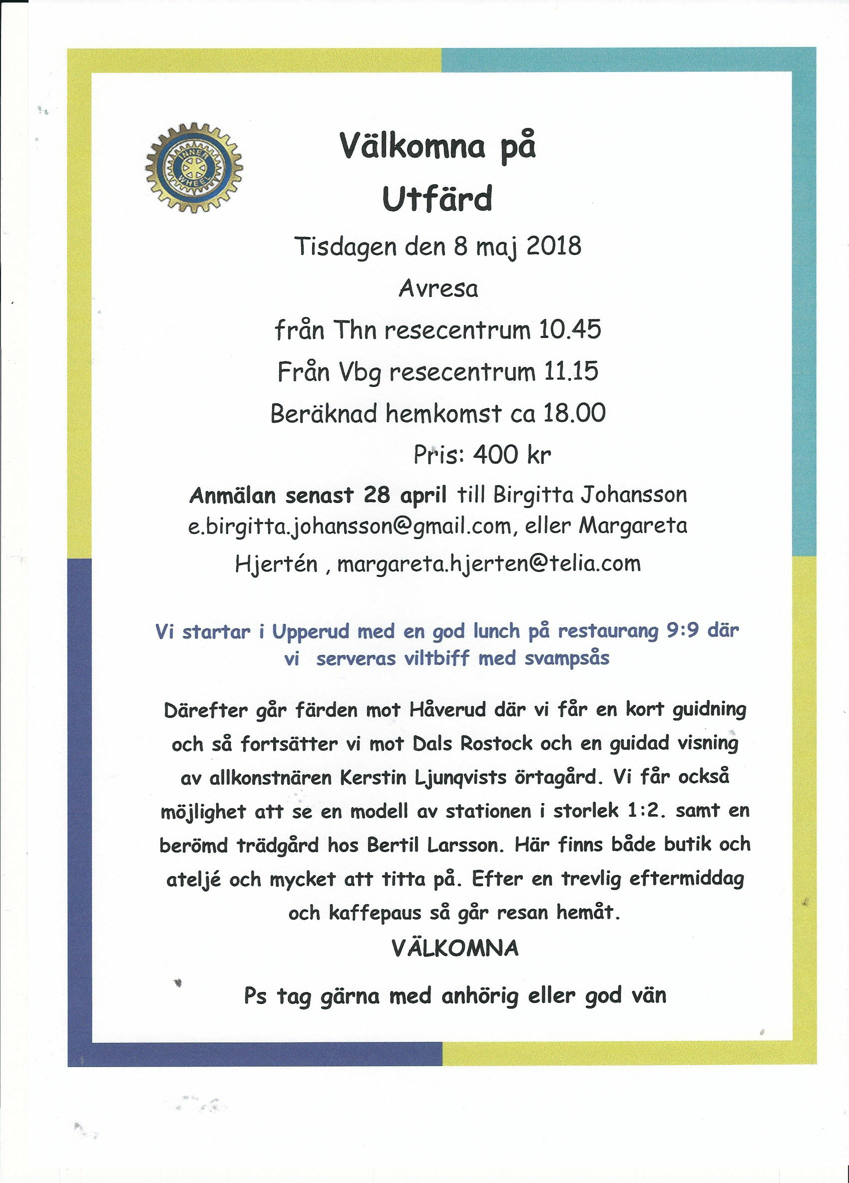
3(3)

